Kính thưa quí bạn
Hôm nay tôi dành cái email nầy để "thọt lét" chơi cho vui, bà con nào "nghiêm túc" (chữ nầy là cái quái gì vậy) thì chớ có đọc.
1. Con vịt "Cấp bách": Tình Hình Cấp Bách, Đài Loan Ra Lệnh Phá Đập Tam Hiệp Trung Quốc. Cả năm nay sao còn cấp bách vậy cà.
2. Nhẹ dạ dễ tin hay National Geographic dại==>: National Geographic paid 1 Million Dollars to the person who filmed this video... Phim hay lắm.
3.Báo cùng bà con trong nước: ve trung ga giả của Trung Quốc
HCD 10-Jul-2018
(Theo qui ước xưa nay chữ tím là của hcd tôi viết vào, còn chữ xanh két hay chữ đen nghiêng là trích email của người khác. Không thấy màu chữ hay hình xin các bạn đọc attachment, không có attachment thì delete luôn, đừng đọc)
Đây là hình chụp năm bảy cái email tôi nhận được hôm nay: (dấu tên người gởi kẻo mích lòng) hẳn các bạn cũng có nhận được như tôi. Mới đọc tưởng đâu sắp đánh nhau, ai dè vịt nói làm chi có chuyện đánh nhau. Chẳng có hãng thông tấn nào loan đi hết.
\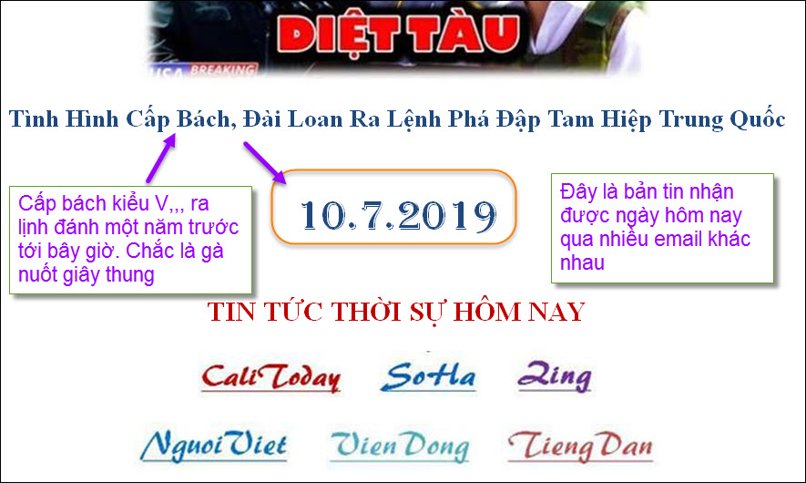
Ai dè cũng bản tin nầy được loan đi từ năm trước (ngày 1 tháng 10 năm 2018) dưới dạng cấp bách (Xem hình)
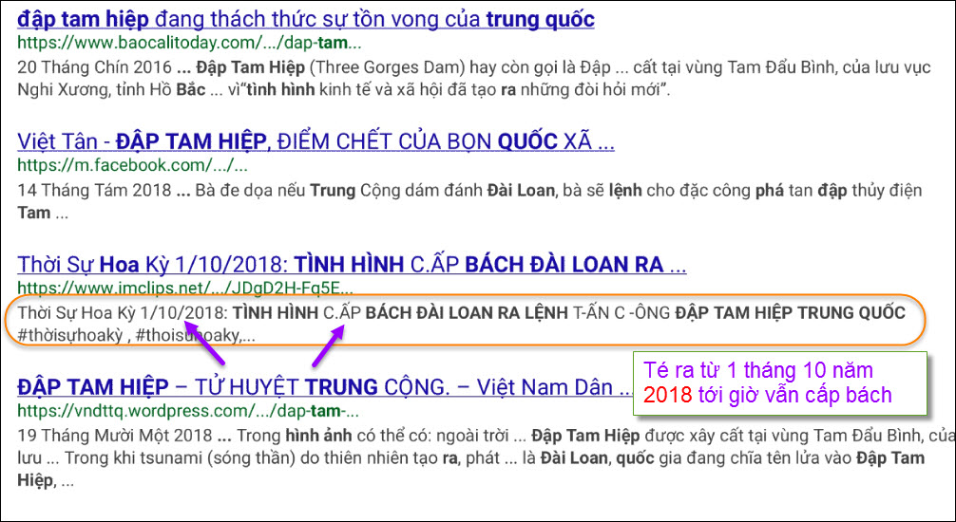
HCD: Mới đọc tưởng đánh nhau tới nơi. Than ôi chỉ là "cấp bách" kiểu hãng tin V... chẳng ai loan đi hết
Thưa các bạn tin cấp bách kiểu V... nầy được loan 1 naa8m trước đây.
------------
Chuyện con "cạp cạp"
From: Anthony T. Le <12dedication@gmail.com>
Date: Tue, Jul 9, 2019 at 12:32 PM
Subject: (National Geographic paid 1 Million Dollars to the person who filmed this video... Phim hay lắm.
To: <12dedication@gmail.com>
"nực cười châu (con chó cún) chấu đá xe (con Sói)...
Tưởng rằng châu chấu ngã...ai dè..."
Vì hiếm hoi và khó thực hiện cảnh dũng cảm của một con chó nhỏ đã dám tấn công 1 con Sói to lớn đang rình rập ăn thịt 3 con báo đốm mới sinh. Cơ quan Quốc Gia Hoa Kỳ đã chi trả 1 Triệu USD cho tác giả đoạn film này.
(National Geographic paid 1 Million Dollars to the person who filmed this video...)
http://www.woodsmall.com/wolf- and-the-smarter-dog.mp4
HCD: Một số người dễ tin .... chưa chắc trả được 1 ngàn đô nói chi là 1 triệu. Xạo vừa phải thôi nghe.
Có những vị nổ như bom,cái video nào cũng là làng rằng National Geographic đã trả 1 triệu đo la. Té ra National Geographic dai hơn vịt.
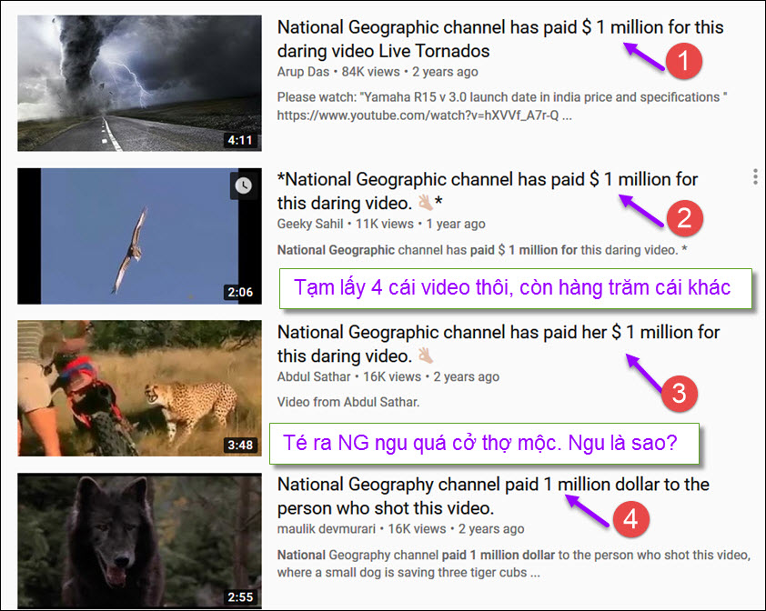
HCD: Chắc có vị hỏi "Nói National Geographic ngu là sao?"
National Geographic đem tiền ra đốt khơi khơi thì là dai chớ sao. Chắc có vị chưa thấy ra?
Thế nầy đây: Nếu National Geographic mua cái video nào thì cái đó phải kiếm ra cho họ trên 1 triệu đô, vậy mới có lời. Đàng nầy trả 1 triệu đô rồi bỏ vào Youtube chẳng được một xu.Làm business như vậy thì chỉ ngu ngang Trung Quốc.
Tầm bậy, Trung Quốc khôn hơn nhiều.
Không tin các bạn click nơi đây coi còn không biết bao nhiêu cái video được National Geographic trả 1 triệu "tiền âm phủ" nữa.
=========
From: Chinh Nguyen [mailto:duyc @ mail.com]
Sent: Tuesday, July 9, 2019 4:16 PM
To: huy017@gmail.com
Subject: Re: [quanvenduong] FW: email ve trung ga gia,
Lão huynh kính,
Thấy có nhiều ý kiến về việc trứng gà giả, tôi đã xem video lão huynh gửi. Tuy không biết tiếng Nhật nhưng tôi biết qua chữ Hán nên tôi cố đọc xem những captions đó nói gì.
Theo tôi hiểu, không phải chỉ trứng gà giả mà họ còn làm nhiều thứ giả khác trong đó có nho giả, ruột heo giả (chắc làm dồi hay lạp xưởng chi đó). Thực ra tôi không thấy chỗ nào nói đến việc làm vỏ trứng mà chỉ nói đến việc làm lòng trắng, lòng đỏ và đây là công việc cách đây nhiều năm khi cần cung cấp cho số du khách/bản xứ tham dự một Thế Vận Hội gì đó - có nghĩa là dùng trong các restaurants ở đó để đáp ứng nhu cầu nhất thời chứ có lẽ không làm để bán sang các nước khác.
Chuyện làm trứng giả tôi đã biết nhiều năm trước thời VNCH khi có nhu cầu trứng cút trong các cao lâu thì người ta làm giả bằng trứng gà (không biết trứng cút mà mình ăn trong soup ở mấy tiệm Tàu vùng Nam Cali thật hay giả nữa?). Tôi biết việc làm trứng cút giả vì bà chị họ của tôi làm đầu bếp trong một khách sạn ở Chợ Lớn kể cho mẹ tôi nghe. Trứng gà giả trứng cút thì chỉ giá mắc thôi chứ không hại còn người Tàu họ làm thì chắc cả hai.
Có điều nếu mình đi du lịch sang Tàu thì ... ráng chịu còn ở bên Mỹ thì chắc họ không nhập cảng trứng gà giả đâu.
Kính
ndc
HCD: Cám ơn sư huynh, vậy là rõ rồi. Vậy là có thật.
Sau khi đọc email của sư huynh tôi tìm thử thì quả là các hãng thông tấn lớn đểu có đăng tin trứng giả. Bây giờ tôi không nghi ngờ nữa.
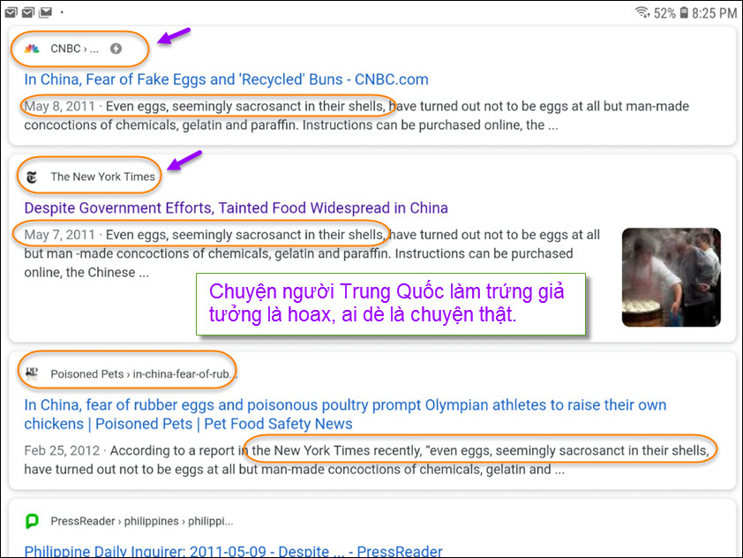
Thành phần để làm ra quả trứng giả được cho biết như sau
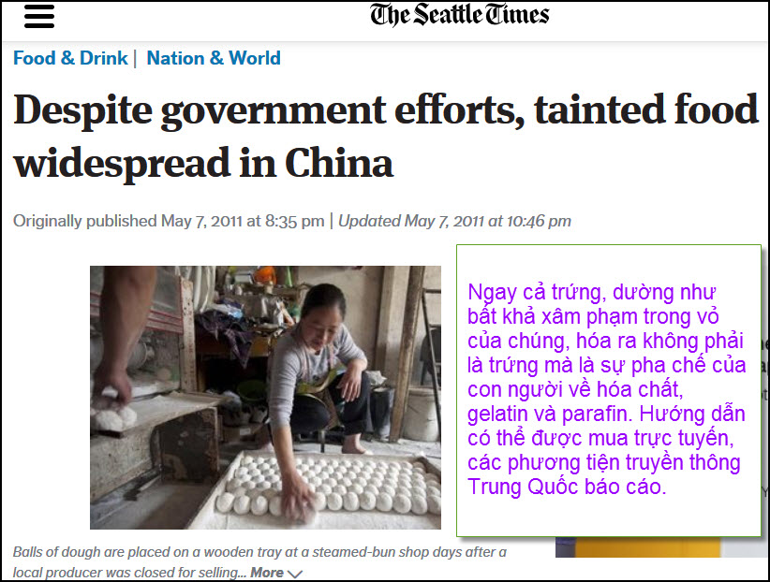
Xin đọc thêm chi tiết trong webpage nầy click => https://www.seattletimes.com/life/food-drink/despite-government-efforts-tainted-food-widespread-in-china/
Như anh Chính nói lực sĩ dự thế vận cũng lo lắng không dám ăn: (link và xem hình dưới)
http://www.poisonedpets.com/in-china-fear-of-rubber-eggs-and-poisonous-poultry-prompt-olympian-athletes-to-raise-their-own-chickens/
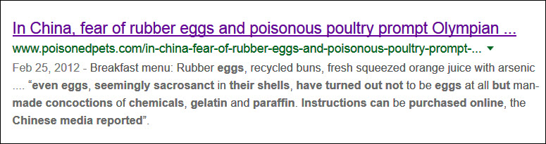
Even eggs, seemingly sacrosanct in their shells, have turned out not to be eggs at all but man-made concoctions of chemicals, gelatin and paraffin. Instructions can be purchased online, the Chinese media reported.
(máy dịch) Ngay cả trứng, dường như bất khả xâm phạm trong vỏ của chúng, hóa ra không phải là trứng mà là pha chế nhân tạo của hóa chất, gelatin và parafin. Hướng dẫn có thể được mua trực tuyến, các phương tiện truyền thông Trung Quốc báo cáo.
xin đọc thêm chi tiết trong webpage nầy click => https://www.nytimes.com/2011/05/08/world/asia/08food.html
HCD: Thưa các bạn đàng lý chúng ta dùng chuyện trứng giả vì theo chánh sách "bình chân như vại", người Việt Nam trong nước có ăn trúng plastic mặc kệ họ. Miễn là bà con ở ha3io ngoại không có dịp ăn trứng giả thì thôi.
Ngặt cái lương tâm của tôi nó cứ la eo éo nên lại phải lên tiếng. Email của MTC cũng được bà con trong nước đọc nhiều.
Có vài chi tiết mà một số bạn thắc mắc xin nói ra luôn:
1. Làm trứng giả nhiêu khê làm sao có lời? Thưa theo những link trên (2011-2012) thì giá thành trứng giả chỉ bằng phân nửa trứng thật (năm 2012 có lởi, bây giờ tinh vi nhiều kinh nghiệm chế tạo lời nhiều hơn là cái chắc.)
2. Nguyên liệu mua nơi đâu?. Theo những bản tin cũa các hãng lớn của Mỹ và thế giới thì mua qua Internet
3. Làm sao làm được cái võ trứng? Thưa về phương diện hoá học thì trên nguyên tắc dễ ẹt. Nhưng đâu cần làm võ, sao không dùng trứng nầy trong bánh trái như bánh bao, báng Trung Thu, hay trong nhiều món ăn khác như email trước anh Hoe Trinh đã liệt kê.
Nói làm võ dễ ẹt là sao? Thưa các bạn có thấy trẻ con làm trứng gà mềm không. Chúng nó bỏ quả trứng vào ly giấm ngôm một đêm sáng ra với thấy calcium tan hết, quả trứng mềm như bong bóng chứa nước. Cái trứng trong bụng con gà mềm, thế mà sao quả trứng các bạn mua lại có vỏ. Con gà làm được saocon người không làm được. Thưa trên nguyên tắc, ngaa6m trứng mềm vào dung dịch có calcium +x+y+z...(Tàu biết) thì sau một đêm, nó có vỏ cứng đều đặn ngon lành, muốn màu gì cũng có luôn.
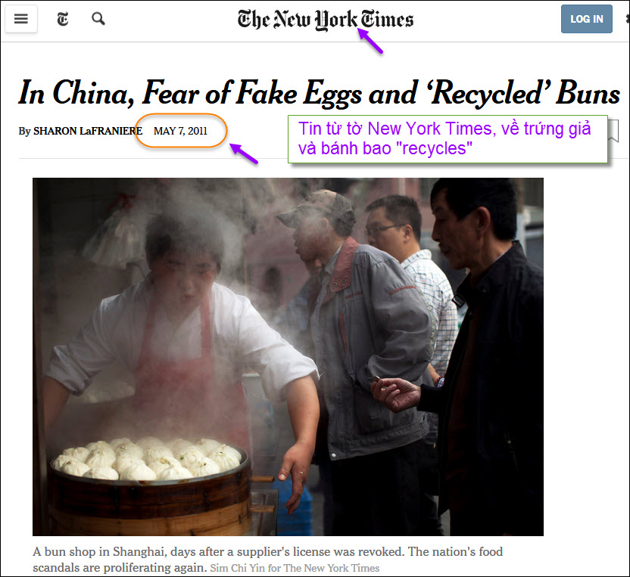
Kết luận: Thấy anh Chính cho biết (tôi tin ảnh) và thấy những tờ báo lớn của Mỹ và thế giới loan đi từ 2011 tới nay. Tôi tin là chuyện nầy 95% là thật. Tôi muốn nói ra để bà con trong nước lưu ý, coi chừng mua lầm ăn vào đau bịnh khổ thân. Đừng tưởng chúng nó bán dưới dạng quả trứng, chúng có thể dùng làm nhân bánh bao, bánh trung thu và những loại bánh cần trứng khác...

